DIRECIÓN DE CERTIFICACIÓN FITOSANITARIA PARA EXPORTACIÓN

Resumen de cacao en grano certificado en año 2023.
2023
MES | N° INSPECCIONES REALIZADAS 2022 | N° CERTIFICADOS EMITIDOS ARRIBA / FINO DE AROMA | N° CERTIFICADOS EMITIDOS CCN-51 | TN EXPORTADAS 2023
ENERO | 227 | 197 | 30 | 20.921,47
FEBRERO | 260 | 236 | 24 | 22.254,25
MARZO | 325 | 277 | 48 | 30.921,74
ABRIL | 270 | 236 | 34 | 25.464,57
MAYO | 248 | 204 | 44 | 20.757,48
JUNIO | 244 | 199 | 43 | 21.213,64
JULIO | 324 | 295 | 29 | 31.282,99
AGOSTO | 411 | 368 | 43 | 38.816,83
SEPTIEMBRE | 423 | 366 | 58 | 40.455,82
OCTUBRE | 350 | 303 | 47 | 35.662,23
NOVIEMBRE | 389 | 332 | 57 | 40.818,17
DICIEMBRE | 350 | 289 | 61 | 37.070,33
TOTAL | 3821 | 3302 | 518 | 365.639,51

CALIDAD 2023 | TONELADAS | PORCENTAJE
Cacao CCN-51 | 42.417,44 | 12%
Cacao Arriba/Fino de Aroma | 323.021,56 | 88%
TOTAL | 365.439,00 | 100%

Resumen de destinos de exportación de cacao en grano certificado en año 2023.
# | PAIS | N° DE SACOS | KILOS NETOS | TM
1 | MALAYSIA | 1.323.026,00 | 91.620.157,20 | 91.620,16
2 | INDONESIA | 983.041,00 | 67.888.879,00 | 67.888,88
3 | USA | 772.979,00 | 53.320.161,50 | 53.320,16
4 | PAISES BAJOS | 693.519,00 | 47.808.828,00 | 47.808,83
5 | MÉXICO | 274.657,00 | 18.905.207,00 | 18.905,21
6 | ITALIA | 268.941,00 | 18.616.175,00 | 18.616,18
7 | ALEMANIA | 199.628,00 | 13.802.864,00 | 13.802,86
8 | BÉLGICA | 190.395,00 | 13.125.833,00 | 13.125,83
9 | CANADÁ | 183.238,00 | 12.643.422,00 | 12.643,42
10 | INDIA | 111.298,00 | 7.679.562,00 | 7.679,56
11 | ESPAÑA | 81.684,00 | 5.592.327,00 | 5.592,33
12 | JAPÓN | 67.241,00 | 4.632.104,00 | 4.632,10
13 | CHINA | 61.802,00 | 4.263.953,00 | 4.263,95
14 | ESTONIA | 28.432,00 | 1.958.706,00 | 1.958,71
15 | RUSIA | 27.695,00 | 1.889.620,00 | 1.889,62
16 | POLONIA | 8.688,00 | 599.472,00 | 599,47
17 | TURQUÍA | 7.241,00 | 501.050,00 | 501,05
18 | BULGARIA | 2.900,00 | 200.100,00 | 200,10
19 | PHILIPPINES | 1.814,00 | 125.188,00 | 125,19
20 | AUSTRALIA | 1.014,00 | 63.860,00 | 63,86
21 | ARGENTINA | 835,00 | 52.571,00 | 52,57
22 | FRANCIA | 999,00 | 50.906,00 | 50,91
23 | ISRAEL | 533,00 | 36.777,00 | 36,78
24 | AUSTRIA | 363,00 | 25.000,00 | 25,00
25 | KOREA | 1.138,00 | 13.604,00 | 13,60
26 | COLOMBIA | 182,00 | 12.558,00 | 12,56
27 | TAIWÁN | 294,00 | 5.010,00 | 5,01
28 | SUIZA | 88,00 | 4.400,00 | 4,40
29 | EMIRATOS ÁRABES UNIDOS | 16,00 | 1.088,00 | 1,09
30 | PERÚ | 2,00 | 80,00 | 0,08
 | TOTAL | 5.293.683,00 | 365.439.462,70 | 365.439,46

Resumen de destinos de exportación de cacao en grano certificado por región continental, en año 2023.
DESTINO | TONELADAS | %
Asia | 176.767 | 48
Europa | 101.785 | 28
América | 84.934 | 23
Eurasia | 1.890 | 1
Oceanía | 64 | 0,02
Total | 365.439 | 100

Resumen de inspecciones y envíos de cacao en grano certificado por Agrocalidad por años.
AÑO | INSPECCIONES | CACAO CERTIFICADO TM | DIFERENCIA TM
2019 | 3170 | 271.178 | 24.994 | ↑
2020 | 3703 | 325.208 | 54.030 | ↑
2021 | 3567 | 331.029 | 5.821 | ↑
2022 | 3948 | 368.589 | 37.560 | ↑
2023 | 3821 | 365.439 | -3.149 | ↓

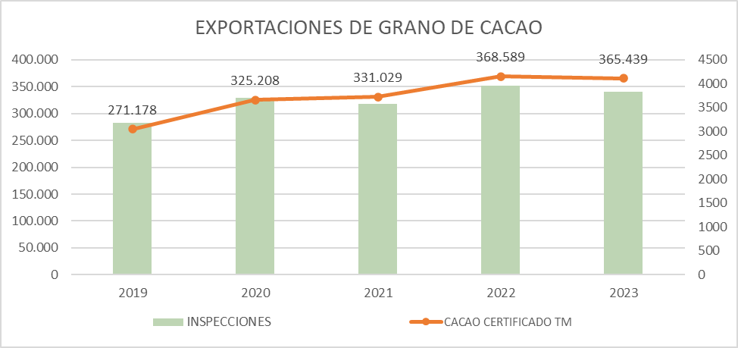
Elaborado: ana.nivela@agrocalidad.gob.ec
yessenia.echeverria@agrocalidad.gob.ec

